Дыхательная гимнастика для

детей 2-3 лет.

Примеры упражнений:

ПОТЯГУШИ И ОБНИМАШКИ.

(Эти упражнения проводятся в качестве разминки).
Ребенок должен встать ровно, руки расположить вдоль туловища. На счет «один» поднимает руки вверх, делает вдох. На счет «два» – опускает руки, делает выдох.
Ребенок стоит, руки держит перед собой. На счет «один» – руки разводит в стороны и делает вдох. «Два» – ребенок обхватывает свои плечи руками, делает выдох.
Повторить упражнения нужно поочередно 3–5 раз.

КОСИМ ТРАВУ
Теперь предложите малышу «покосить траву». Ноги ребенок ставит на ширине плеч, руки опускает. Вы читаете стишок, а ребенок, произнося «зу-зу», машет руками влево – выдох, вправо – вдох (имитирует косьбу).
Зу-зу, зу-зу,
Косим мы траву.
Зу-зу, зу-зу,
Я налево взмахну.
Зу-зу, зу-зу,
Вместе быстро, очень быстро
Мы покосим всю траву.
Зу-зу, зу-зу.
После этого пусть малыш потрясет расслабленными ручками. Повторить 3-4 раза.

ВЕСЕЛЫЙ ПАРОВОЗИК
Добавьте немного действия упражнениям. Пусть малыш походит по комнате, изображая паровозик. Попеременно двигает согнутыми в локтях руками и имитирует «пыхтение» паровозика: «Чух-чух-чух». Остановился – это станция: ребенок громко произносит: «Ту-туууу!». Можно продолжать двигаться дальше.
Будет намного веселее, если к «паровозику» присоединится «вагончик». Игра продолжается полминуты.
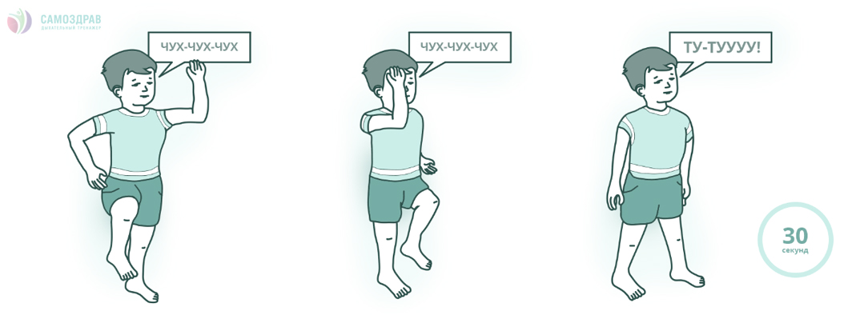
Упражнение «Веселый паровозик»

ВОЗДУШНЫЙ ШАРИК
Подвижные игры смените более спокойными. Это поможет ребёнку перевести дух и восстановить нормальный ритм дыхания.
Предложите малышу лечь на пол и положить руки на животик. Пусть представит, что его животик – это воздушный шарик. Малыш медленно надувает шарик, т. е. животик, а когда мама хлопнет в ладоши (через 5 секунд) – он сдувает шарик.
Выполнять упражнение можно вместе с ребенком. Повторять 5 раз.
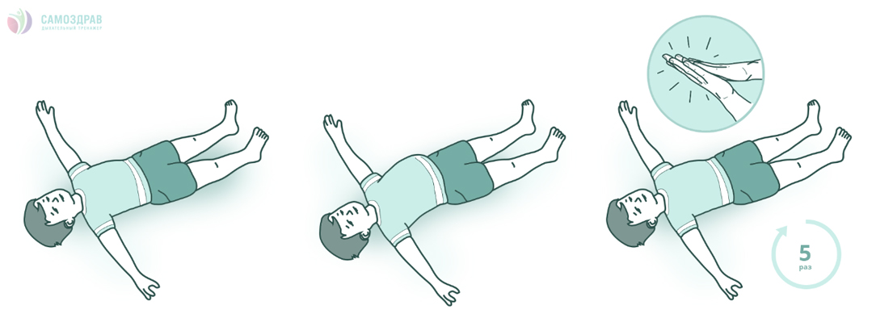
Упражнение «Воздушный шарик»

ГОВОРИЛКА

Немного поговорите с малышом, задавайте ему простые вопросы, ответ которых должен содержать гласные звуки. Например:
– Как разговаривает паровозик?
– Ту-ту-ту-ту-у-у.
– Как машинка сигналит?
– Би-би-и-и. Би-би-и-и.
– Как дышит тесто?
– Пых-пых-пых.
Можно еще петь гласные звуки: о-о-о-о-о; а-а-а-а-а; у-у-у-у-у. Такое упражнение можно делать даже отдельно от других. Например, во время активной прогулки.
Для первого занятия такого небольшого арсенала упражнений будет достаточно. Завершите занятие успокаивающими упражнениями, чтобы восстановить спокойное дыхание ребенка.

ВОЛНА
Спокойное упражнение. Ребенок лежит на спине, ноги вместе, руки вдоль тела. На вдохе руки поднимает вверх и отводит назад, касается пола. На выдохе руки возвращает в исходное положение, произнося при этом: «Вни-и-и-з».

ТРУБАЧ
Завершающее упражнение. Ребенок сидит, складывает кисти рук в трубочку и поднимает почти вверх. Медленно выдыхая, произносит: «Пф-ф-ф». Повторить упражнение 4-5 раз.

